交易方法

简介 1
开仓 1
开仓 1
加仓 3
平仓 3
普通平仓 3
对冲平仓 3
反向对冲 4
解套平仓 5

简介
主要为网格交易策略，辅以对冲平仓方式

开仓

开仓
开多开空/开仓量可以控制

根据缠论里面的顶底分形的形态开仓
1、形态判断
形态开仓中的形态判断,见顶形态开空单，见底形态开多单
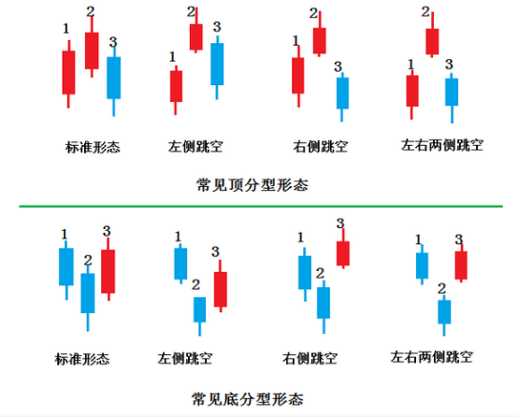

包含关系的处理
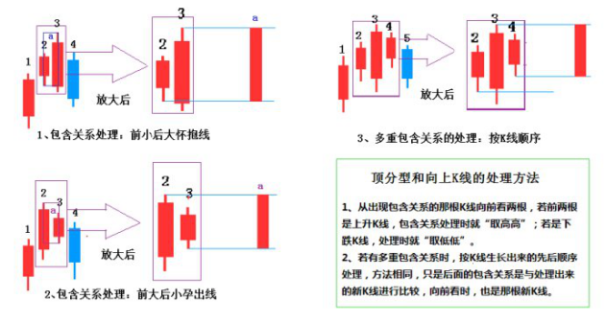顶分形和底分形如果存在包含关系的，根据形态处理规则来处理：
- 从出现包含关系的那根K线向前看两根，若前两根是上升K线，包含关系处理时就“取高高”；若是下跌K线，处理时就“取低低”
- 若有多重包含关系时，按K线生长出来的先后顺序处理，方法相同，只是后面的包含关系是与处理出来的新K线进行比较，向前看时，也是那根新K线。

加仓
加仓：N点间隔加仓,加仓：累加0.01，如0.01，0.02，0.03.......(20位自定义)
参数：顺势最大加仓次数(最大20)/逆势最大加仓次数(最大20)
同一k线不能出现两次以上加仓
都以现有未平仓订单来计算顺势和逆势以及加仓次数

平仓

普通平仓
加仓在N单内启动止盈止损平仓：正常盈利订单移动止盈。设定N点止损。
参数：止损/止盈

对冲平仓
加仓大于N单小于P单时启动对冲平仓：最上边的一手或者几手订单盈利对冲掉最下边的M手订单亏损后大于X美元则两单同时平仓。
参数：对冲总开关/启动对冲>N单<P单/每次对冲M手

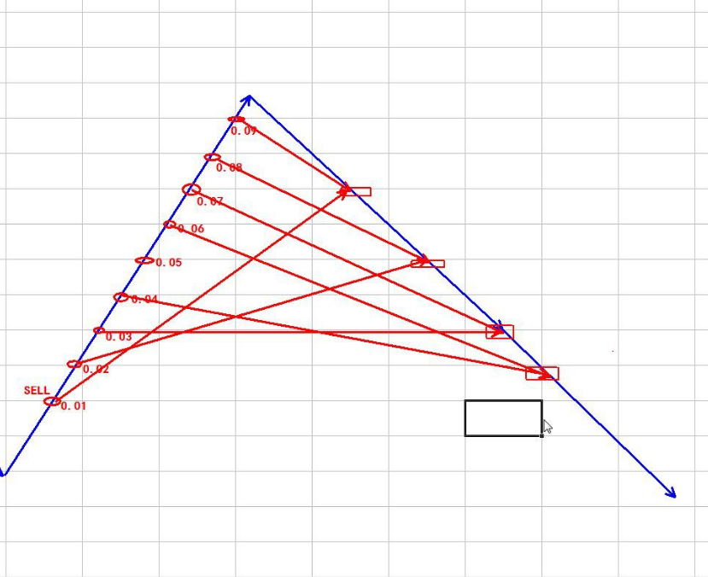
上图是一个空单的例子，对冲平仓是以最上边的订单加上最下边的订单，盈利的和大于多少美金，或大于多少点数，平仓这两笔订单，这里特别的地方就是，只平仓最上边和最下边这两笔订单，这样是有好处的，因为最上边的订单仓位最重，最下边的单子仓位虽然最轻，但是亏损点数最多，通过把这两笔订单对冲掉，可以减少仓位重的单子，同时也平掉了亏损最多的单子，从而降低了整体的风险。
最上面一单的盈利减去最下面M单的亏损后达到设定盈利后同时对冲平仓

反向对冲
加仓大于R单小于S单时启动反向对冲平仓：先开相同的反向单锁仓，然后随着行情继续，最上边的反向订单盈利对冲掉最下边的订单M手亏损后大于X美元则两单同时平仓。
参数：对冲总开关//启动对冲>R单<S单/每次对冲M手

解套平仓
反向加仓达到N单时启动解套平仓：
参数：反向加仓N单启动解套平仓/解套方向/平仓间隔/利润大于M后保本全平

原理：
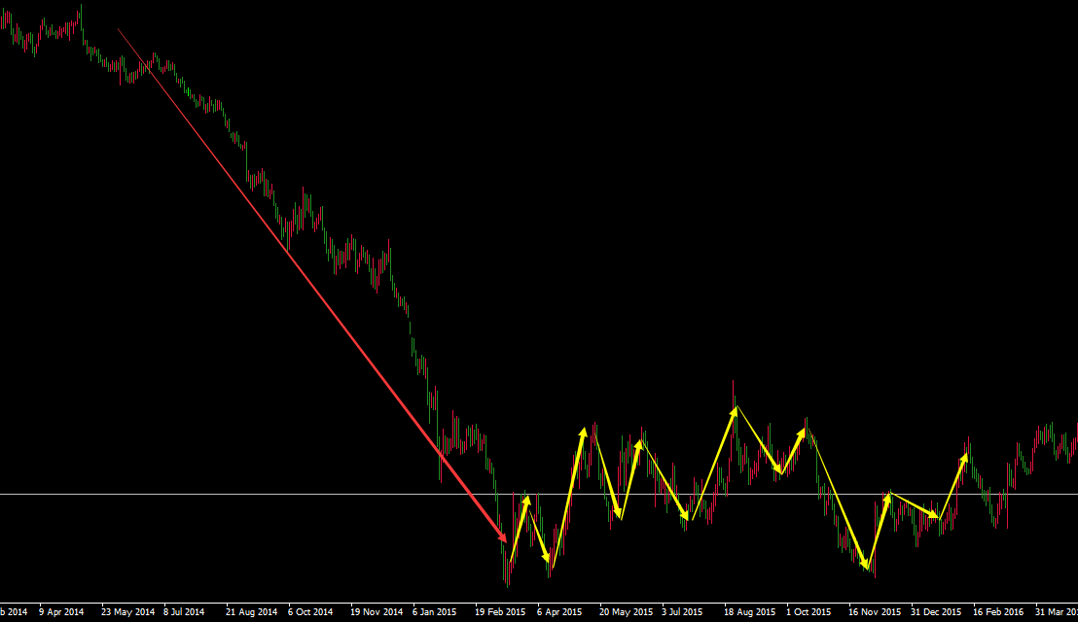
如上图红色箭头，套单的时候都是单子做反了，又遇到了趋势行情，结果越亏越多，多到已经不好翻身的程度，这时候如果认亏，账户可以说是伤筋动骨，想回本很难，如果硬抗，又不知道行情能不能回来，如果是一波很强的趋势，很可能行情有去无回，账户的下场一定是暴仓。
不过一波大的趋势行情都有这么个特点，当趋势结束时，行情都会回到震荡，如上图的黄色箭头。
向上图这种情况，假设多单被套，这个EA的做法是不断把上边被套的多单在不增加亏损的情况下往下移，移到黄色的震荡区间出掉，这就是这个EA大概的原理。
举例1：欧美2014年5月，欧元危机时的空头行情。
多单用马丁被套，不断逆势加仓多单，10000账户被套了5000美元，然后启动解套EA解套。
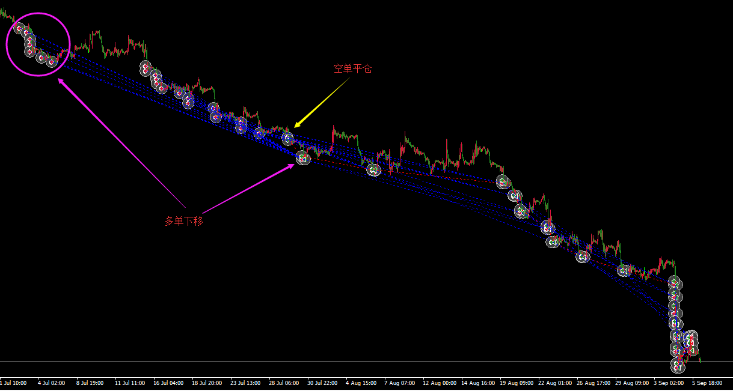
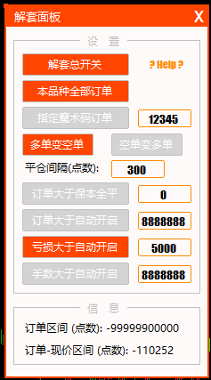
当达到5000亏损时，EA自动开了一仓空单，单量跟被套的多单相等，相当于锁仓，上图黄色箭头。
当空单盈利300点时，平仓盈利的空单，用空单的盈利，把上边亏损的多单移到当前位置（上图紫色箭头），然后不断重复这个过程，相当于不断把上边多单下移。
最后行情结束时多单会盈利300点平仓，这时会补空单，这时账户里就只有空单，因为空单是顺势单，最后顺势出掉，账户全部清空，最后不但解套，账户还是盈利的。

